**Lesson 15. Methods (practice)**

Спортсмени-борці кажуть, що для того, аби якийсь прийом правильно зробити один раз, до цього його на тренуванні необхідно повторити сто або навіть тисячу разів.

З програмуванням все трошки простіше, 100 раз повторювати може і не треба, але практикуватись загалом треба багато і постійно. Отож пропонуємо круті вправи (завдання), що дозволять вам набити руку із методами і підготуватись до майбутньої самостійної роботи.

**Tasks**

**Завдання 1**. Створіть програму, що дозволить вирахувати заробітну плату працівника компанії. На заробітну плату впливають декілька факторів, а саме:

1. Якщо працівник має менше 5 пропущених днів протягом робочого місяця, того його початкова сума (що складає 1000$) зменшується на 15%.
2. За кожен проданий товар працівник отримує +10$ бонусу, але якщо кількість проданих товарів більше 20, то сума бонусу за кожен товар становить +13$.
3. Максимальна зарплата працівника не може становити більш 2000$.

Для виконання завдання ми пропонуємо створити наступні методи, що дозволять розбити процес обчислення на короткі фрагменти:

**getMultiplierPerDaysSkipped** – метод, що визначатиме частку від базової суми (1 – якщо без штрафу за пропущені дні, 0,85 – якщо зі штрафом);

**getMultiplyerPerProductSold** – метод, що розраховуватиме розмір бонусу за кожен проданий товар (10$, або 13$)

**getBonusForProductsSold**– метод, що розраховуватиме загальну суму бонусу за продані товари (число в $)

**calculateSalary** – метод, що виконуватиме розрахунок усієї заробітної плати на основі попередніх методів, а також даних про пропущені дні та кількість проданих товарів.

Тестові дані:

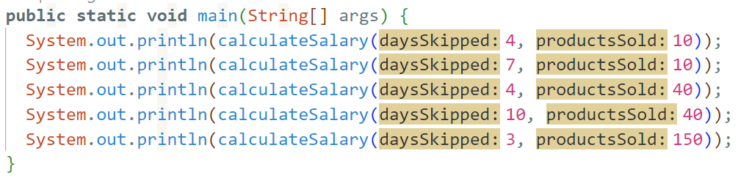

Очікуваний результат:

*1100.0*

*950.0*

*1520.0*

*1370.0*

*2000.0*

**Завдання 2**. Створіть метод, який буде рахувати кількість очок, що набрала футбольна команда протягом чемпіонату, на основі інформації про кількість перемог та нічиїх команди:

Пам’ятайте, що за кожну перемогу команда отримує 3 очка, а за нічию – 1.

Тестові дані:

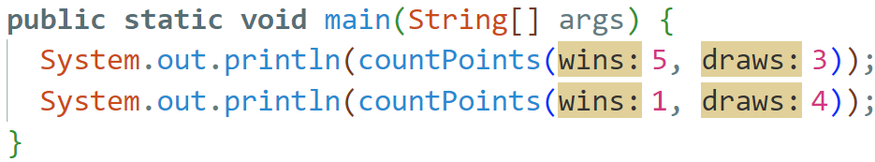

Очікуваний результат:

*18*

*7*

**Homework**

**Завдання 1.** Створіть метод, що буде розраховувати ціну на м’ясо, залежно від його свіжості. Ціна розраховується виходячи зі свіжості продукту:

1. Якщо з дня виготовлення пройшло більше трьох днів, то продукт вважається не свіжим і його ціна становить 0.
2. Якщо продукт ідеально свіжий, тобто з дня виготовлення не пройшло жодного дня (0 днів), то ціна залишається тою ж, яка була вказана початковою.
3. Якщо з дня виготовлення продукту пройшло від 1 до трьох днів, то за кожен день від ціни віднімається 20%.

Вхідними даними у програмі є початкова ціна м’яса, а також кількість днів, що пройшли від дати виготовлення.

Тестові дані:

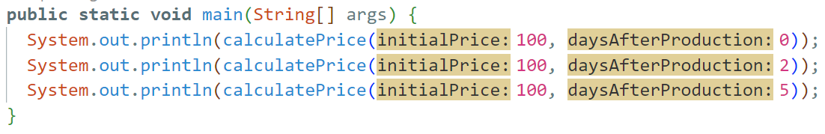

Очікуваний результат:

*100.0*

*60.0*

*0.0*